# Git学习

## 添加文件到Git仓库

git add <file> 添加文件到暂存区

git commit 提交文件

git status 查看状态

git diff 查看不同

git log 查看历史记录

## 版本回退

git reset --hard HEAD^ 版本回退 回退至上一版本

git reset --hard HEAD^^ 回退至上上一版本

git reset --hard commitID 版本回退 回退至指定版本

git reflog 查看每一次操作记录

git checkout --文件 直接丢弃工作区的修改，尚未add时；

git reset HEAD 文件 丢弃缓存区的修改，尚未push时；

场景1：当你改乱了工作区某个文件的内容，想直接丢弃工作区的修改时，用命令git checkout -- file。

场景2：当你不但改乱了工作区某个文件的内容，还添加到了暂存区时，想丢弃修改，分两步，第一步用命令git reset HEAD file，就回到了场景1，第二步按场景1操作。

场景3：已经提交了不合适的修改到版本库时，想要撤销本次提交，使用版本回退。

https://www.liaoxuefeng.com/wiki/0013739516305929606dd18361248578c67b8067c8c017b000/001374831943254ee90db11b13d4ba9a73b9047f4fb968d000

## 3将本地项目提交到gitHub

git init

git add README.md

git commit -m "first commit"

git remote add origin http://192.168.30.171/petition/unlawful-petition-app.git

git push -u origin master

1、（先进入项目文件夹）通过命令 git init 把这个目录变成git可以管理的仓库

git init

2、把文件添加到版本库中，使用命令 git add .添加到暂存区里面去，不要忘记后面的小数点“.”，意为添加文件夹下的所有文件

git add .

3、用命令 git commit告诉Git，把文件提交到仓库。引号内为提交说明

git commit -m 'first commit'

4、关联到远程库

git remote add origin 你的远程库地址

如：

git remote add origin https://github.com/cade8800/ionic-demo.git

5、获取远程库与本地同步合并（如果远程库不为空必须做这一步，否则后面的提交会失败）

git pull --rebase origin master

6、把本地库的内容推送到远程，使用 git push命令，实际上是把当前分支master推送到远程。执行此命令后会要求输入用户名、密码，验证通过后即开始上传。

git push -u origin master

*、状态查询命令

git status

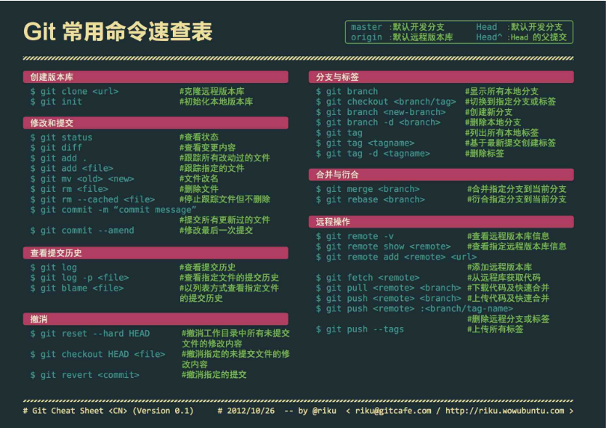



# 通过ADB将应用安装到手机

1、首先把手机用数据线连接到电脑. 然后用 CMD 打开命令行, 用下面的指令查询出当前连接你电脑的设备.

adb devices

2、接着使用下面的代码即可直接安装, 注意替换自己的设备名跟 apk 的绝对路径.

adb -s V4J9XAT561302016(替换自己设备名) install D:\...\app-release.apk

# Android尺寸详解

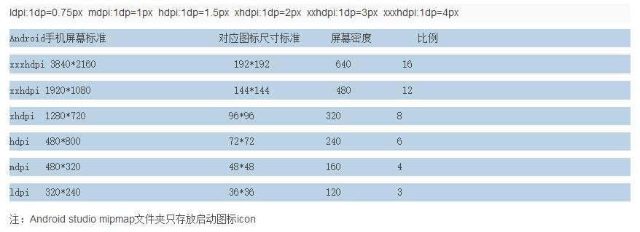

# APP无法编译调试

将 app.iml 中 <orderEntry type="inheritedJdk" />

替换为<orderEntry type="jdk" jdkName="Android API 27 Platform" jdkType="Android SDK" /> 即可